Тест. Давление газа
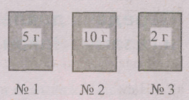
1. В одинаковых сосудах находятся разные массы одного и того же газа. В каком Из них плотность газа наибольшая, в каком - наибольшее давление?
а) № 2, № 3. б) № 2, № 1. в) № 2, № 2. г) № 3, № 2.
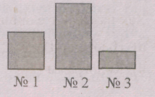
2. В сосудах разного объема заключен один и тот же газ. Его массы в сосудах одинаковы. В каком из них плотность газа наименьшая, в
каком - наименьшее давление?
а) №2, №2. б) №2, № 3. в) № 2, № 1. г) № 3, № 2.
3. Давление газа при повышении температуры...
а) ... не изменяется.
б) ... увеличивается.
в) ... уменьшается.
г) В зависимости от занимаемого газом объема иногда увеличивает я, иногда уменьшается.

4. В двух одинаковых герметичных сосудах находятся равные массы одного и того же газа. Однако измерение давлений в них показало, что в одном сосуде давление больше, чем в другом, причем ошибки
в измерениях не было. В чем может быть причина такого результата?
а) В измерении давления в разных частях сосуда - вверху и у дна.
б) В различии температуры газа в сосудах.
в) В неодновременности измерений давления в этих сосудах.
5. Известно, что газ, находящийся в баллоне, оказывает на его стенки
давление, равное 250 кПа. Каково его давление на дно баллона, площадь которого 250 см² ?
а) 1 кПа. в) 625 кПа.
б) 10 кПа. г) 250 кПа.

Тест. Передача давления жидкостями и газами. Закон Паскаля
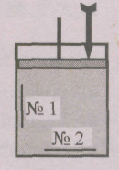
1. Как передают жидкости и газы то внешнее давление, которое на них оказывают?
а) В направлении действующего на них давления.
б) В направлении дна сосуда, в котором находятся.
в) По всем направлениям, причем одинаково.
г) Это давление не передается.
2. Каково добавочное (вследствие действия поршня) давление газа на площадки № 1 и № 2, если давление поршня равно 150 Па?
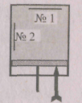
а) № 1 - 300 Па, № 2 - 150 Па.
б) № 1 -150 Па, №2-75 Па.
в) № 1 -150 Па, №2-0 Па.
г) № 1 - 150 Па, № 2 - 150 Па.
3. Определите добавочные давления, производимые поршнем, на площадки № 1 и № 2. Поршень, поднимаясь, оказывает давление, равное 100 Па.
а) На обе площадки оно одинаково и равно 100 Па.
б) В этом случае добавочное давление не передается (равно 0).
в) № 1 - 100 Па, № 2 - 50 Па.
г) № 1 -100 Па, №2-0 Па.
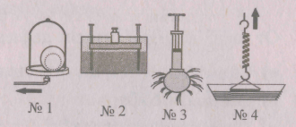
4. Какие изображенные здесь опыты свидетельствуют о действии
закона Паскаля?
а) № 1 и № 2. в) № 1 и № 4.
б) № 1 и № 3. г) № 3 и № 4.
Тест. Давление в жидкости и газе

1. Какая сила создает давление внутри жидкости и газа?
а) Сила трения.
б) Сила взаимодействия между молекулами.
в) Сила упругости.
г) Сила тяжести.
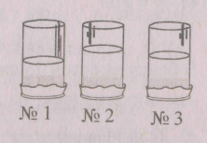
2. Нижние отверстия стеклянных трубок, на полненных водой так, как показано на рисунке, затянуты тонкой резиновой пленкой. Какая из пленок должна прогнуться меньше всего?
а) № 1. б) №2. в) №3.
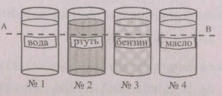
3. В каком из сосудов давление жидкости на уровне АВ наименьшее?
(Поверхности жидкостей расположены на одном уровне.)
а) № 1. _{в}) №3.
б) №2. _{Г}) №4.

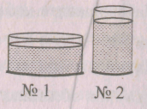
4. В два сосуда, показанные на рисунке, налили по1 л воды. В каком из них резиновое дно прогнется больше?
а) № 1.
б) №2.
в) Прогиб будет одинаков.
5. От каких величин зависит давление в жидкости?
а) Силы трения жидкости о стенки сосуда.
б) Объема жидкости.
в) Плотности жидкости.
г) Глубины, на которой измеряется давление.

Тест. Расчет давления жидкости
1. Формула, по которой рассчитывается давление жидкости или газа, это...
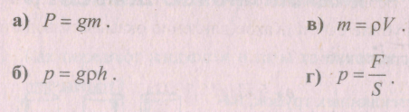

2. В банку высотой 25 см доверху налито машинное масло. Какое давление оно оказывает на дно банки?
а) 2250 кПа, _{в}) 22,5 кПа.
б) 225 кПа. _{Г}) 2,25 кПа.
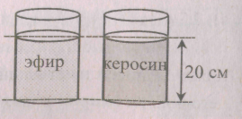
3. Какая жидкость и на сколько больше давит на дно сосуда?
а) Керосин на 180 Па. б) Керосин на 1,8 кПа. в) Эфир на 180 Па. г) Эфир на 1,8 кПа.

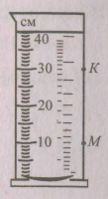
4. Каково давление воды на стенку сосуда в точках К и M
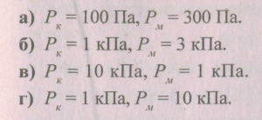

5.Найдите давление воды на пластинку К снизу.
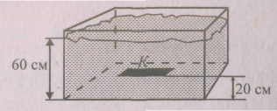
а) 6 кПа.
б) 0,6 кПа.
в) 4 кПа.
г) 0,4 кПа.
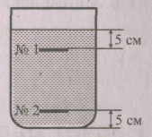
6. Пластинка № 1 находится на глубине 5 см от поверхности воды, а пластинка № 2 на расстоянии
5 см от дна сосуда. На какую из них давление воды больше?
а) № 1. в) Давления одинаковы.
б) №2.
7. В воду опущен кубик, ребро которого равно 5 см, так, что его верхняя
грань находится на глубине 50 см. Какое давление оказывает вода на
верхнюю и нижнюю грани кубика?
а) 5 кПа; 5,05 Па. в) 5 кПа; 5,1 кПа.
б) 5 кПа; 5,25 кПа. г) 5 кПа; 5,5 кПа.
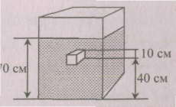
8. На сколько давление машинного масла на верхнюю грань бруска меньше, чем на нижнюю? -
а) 1,8кПа. в) 0,9 кПа.
б) 2,7 кПа. г) 9 кПа.
9. Какая сила действует на дно сосуда площадью 500 см², если налитая в
него жидкость производит на дно давление, равное 800 Па?
а) 80 Н. в) 40 Н.
б) 400 Н. г) 4Н.

10. Определите силу, действующую на дно сосуда площадью 400 см², когда в него налит керосин до уровня, отстоящего от дна на 15 см.
а) 4800 Н. в) 48 Н.
б) 480 Н. г) 4,8 Н.
Тест. Сообщающиеся сосуды
1. Сообщающиеся сосуды - это...
а) ... стеклянные сосуды разной формы, соединенные резиновой трубкой
б) ... соединенные между собой цилиндрические сосуды разного объема.
в) ... два-три любых соединенных сосуда.
г) ... любое число любых соединенных любым способом сосудов.
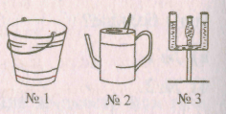
2. Укажите среди изображенных здесь сосудов сообщающиеся сосуды.
а) № 1. в) №3и№ 1.
б) №2. г) №2и№3.

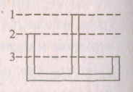
3. Какого уровня достигнет в этих сосудах однородная жидкость, наливаемая в отверстие правого сосуда?
а) Первого. в) Третьего.
б) Второго. г) Любого.
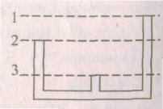
4. На каком уровне установятся поверхности однородной жидкости в сосудах, если наливать
ее в отверстие левого сосуда?
а) Первом. в) Третьем.
б) Втором. г) Любом.
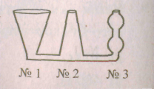
5. В каких из этих сосудов поверхность воды будет находиться на одном и том же уровне?
а) № 1 и №2. в) №3 и № 1.
б)№2и№3. г) Во всех.
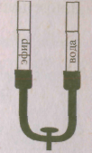
6.Резиновая трубка, соединяющая сосуды, перекрыта зажимом. Что произойдет с жидкостями, когда зажим будет снят?
а) Уровни жидкостей не изменятся.
б) Уровень воды опустится, а эфира поднимется.
в) Уровень эфира опустится, а воды поднимется.
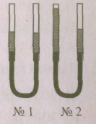
г) Среди ответов нет верного.
7. В какой паре сообщающихся сосудов - № 1 или № 2 находится разнородная жидкость? В левый или правый сосуд этой пары налита более плотная жидкость?
а) № 1; в левый. в) № 2; в правый.
б) № 2; в левый. г) № 1; в правый.
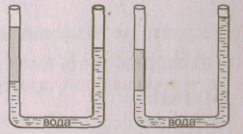
8. Известно, что в эти пары сообщающихся сосудов, кроме воды, налиты мед и масло. В какой паре - № 1 или № 2 -находится масло, и в каком именно сосуде - левом или правом? _{№1} _{№2}
а) № 1; в левом. в) № 2; в левом.
б) № 1; в правом. г) № 2; в правом.

ОТВЕТЫ К ТЕСТАМ ПО ТЕМЕ « ДАВЛЕНИЕ ЖИДКОСТЕЙ И ГАЗОВ»
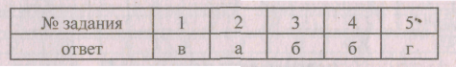
Давление газа

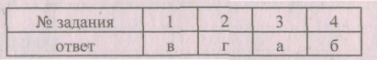
Передача давления жидкостями и газами

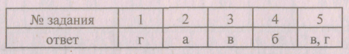
Давление в жидкости и газе

Расчет давления жидкости

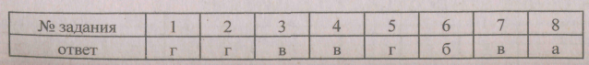
Сообщающиеся сосуды

